Школа информационных технологий и интеллектуальных систем

Отчёт

по лабораторной работе № 1

СОЗДАНИЕ WINDOWS-ПРИЛОЖЕНИЙ НА ЯЗЫКЕ C#

Дисциплина Технология программирования

Выполнил студент группы 20-ВТ-1 Глинский Иван

Г.Усть-Каменогорск  
2021 г.

**СОЗДАНИЕ WINDOWS-ПРИЛОЖЕНИЙ НА ЯЗЫКЕ C#**

**Цель лабораторной работы**

Знакомство с основами среды Visual Studio.NETи приобретение практических навыков по созданию Windows-приложений на языке C#.

**Индивидуальное задания**

**1.3.4** Из набора продуктов, представленных списком полуфабрикатов, необходимо приготовить обед из 4 блюд. Предусмотреть печать компонентов каждого блюда.

В ходе решения данного задания было принято решение разделить приложение на две части.

Первая часть приложения – ингредиенты. При выборе некоторых ингредиентов и нажатии кнопки «Показать блюда» выводится список блюд в которых есть выбранные ингредиенты. Если выбрать одно из представленных блюд то выводится его изображение и описание.

Вторая часть приложения – блюда. Предоставляется выбрать одно из блюд после чего выводятся все ингредиенты выбранного блюда, его изображение и описание.

Для хранения всех ингредиентов использовался List, так же использовался Dictionary для хранения описания блюд, изображений и ингредиентов блюд, ключом в которых является название блюда.

Для визуального представления использовались такие элементы управления как: tabControl, label, button, groupBox, checkedListBox, listBox, listView, textBox, pictureBox. С помощью tabControl приложение было разделено на две части, groupBox использовался для группировки элементов, в checkedListBox представлен список ингредиентов, listBox и listView выводят список блюд и ингредиентов, а в textBox выводится описание блюда. Для хранения и использования изображений используется файл ресурсов.

using System;

using System.Collections.Generic;

using System.ComponentModel;

using System.Data;

using System.Drawing;

using System.Linq;

using System.Linq.Expressions;

using System.Text;

using System.Threading.Tasks;

using System.Windows.Forms;

using System.Windows.Forms.PropertyGridInternal;

namespace Dinner

{

public partial class Form1 : Form

{

List<string> listIngredients;

Dictionary<string, List<string>> dishList;

Dictionary<string, string> description;

Dictionary<string, Bitmap> images;

public Form1()

{

InitializeComponent();

listIngredients = new List<string>()

{

"Картофель", "Мясо", "Яйца", "Лук", "Морковь", "Рис", "Соль", "Вода", "Чеснок", "Лапша",

"Томатная паста", "Перец", "Мука", "Свекла", "Капуста", "Болгарский перец",

};

dishList = new Dictionary<string, List<string>>()

{

{

"Борщ", new List<string>()

{

"Мясо", "Лук", "Картофель", "Морковь", "Свекла", "Капуста", "Чеснок", "Томатная паста",

"Уксус", "Соль", "Перец", "Вода"

}

},

{

"Плов", new List<string>()

{

"Мясо", "Лук", "Морковь", "Рис", "Масло подсолнечное", "Соль", "Вода"

}

},

{

"Лагман", new List<string>()

{

"Мясо", "Лук", "Морковь", "Болгарский перец", "Картофель", "Чеснок", "Вода", "Соль", "Лапша", "Томатная паста", "Перец"

}

},

{

"Драники", new List<string>()

{

"Лук", "Картофель", "Яйца", "Соль", "Мука", "Перец"

}

}

};

description = new Dictionary<string, string>()

{

{"Борщ", "Это блюдо — изюминка украинской кухни, которую знают, наверное, во всем мире. Несмотря на убеждение о том, что у каждой хозяйки свой неповторимый борщ, я хочу поделиться с вами вариантом, который наверняка станет вашим любимым. Сам процесс нельзя назвать сложным, так что даже молодые и неопытные кулинары могут смело попробовать свои силы."},

{"Плов", "Настоящий плов готовится из баранины и с добавлением множества ароматных специй. Но не все любят баранину, да и достать хорошее мясо не всегда удается. А плова хочется... Так давайте же приготовим плов из привычной нам свинины. И получится он у нас тоже вкусным, ароматным и рассыпчатым." },

{"Лагман", "Суп можно готовить не только с бараниной, но и с говядиной. Рецепт традиционный, поэтому при желании, можно добавить в этом суп остроты в виде перца чили. И подать рекомендую с зеленью." },

{"Драники", "Чтобы драники успели прожариться, приобрели хрустящую корочку и не подгорели, их нужно жарить на среднем огне. Такие картофельные блинчики идеально сочетаются с грибными соусами и с подливками из греческого йогурта и зелени." }

};

images = new Dictionary<string, Bitmap>()

{

{"Борщ", new Bitmap(Resources.borsh) },

{"Плов", new Bitmap(Resources.plov)},

{"Лагман", new Bitmap(Resources.lagman)},

{"Драники", new Bitmap(Resources.draniki)}

};

listIngredients.Sort();

foreach(var item in dishList)

{

item.Value.Sort();

}

for (int i = 0; i < listIngredients.Count; i++)

{

checkedListBox_ingredients.Items.Add(listIngredients[i]);

}

foreach(var item in dishList)

{

listBoxD_dish.Items.Add(item.Key);

}

}

private void Form1_Load(object sender, EventArgs e)

{

}

private void button_showDish_Click(object sender, EventArgs e)

{

listBox_dish.Items.Clear();

List<string> tempDish = new List<string>();

foreach (var element in dishList)

{

bool flag = true;

foreach(var item in checkedListBox_ingredients.CheckedItems)

{

if (element.Value.IndexOf(item.ToString()) == -1)

{

flag = false;

}

}

if (flag)

{

tempDish.Add(element.Key);

}

}

tempDish.Sort();

foreach (var item in tempDish)

{

listBox_dish.Items.Add(item);

}

if (listBox_dish.SelectedIndex == -1)

{

pictureBox_description.Image = null;

textBox_description.Text = "";

}

}

private void listBox_dish_SelectedIndexChanged_1(object sender, EventArgs e)

{

foreach (var item in description)

{

if (listBox_dish.SelectedItem == item.Key)

{

textBox_description.Text = item.Value;

pictureBox_description.Image = images[item.Key];

}

}

}

private void listBoxD_dish_SelectedIndexChanged(object sender, EventArgs e)

{

listViewD_ingredients.Items.Clear();

textBoxD_description.Text = "";

pictureBoxD_description.Image = new Bitmap(Resources.borsh);

foreach (var item in dishList)

{

if(listBoxD_dish.SelectedItem == item.Key)

{

foreach(var element in dishList[item.Key])

{

listViewD_ingredients.Items.Add(element);

}

}

}

foreach(var item in description)

{

if (listBoxD_dish.SelectedItem == item.Key)

{

textBoxD_description.Text = item.Value;

pictureBoxD_description.Image = images[item.Key];

}

}

}

}

}

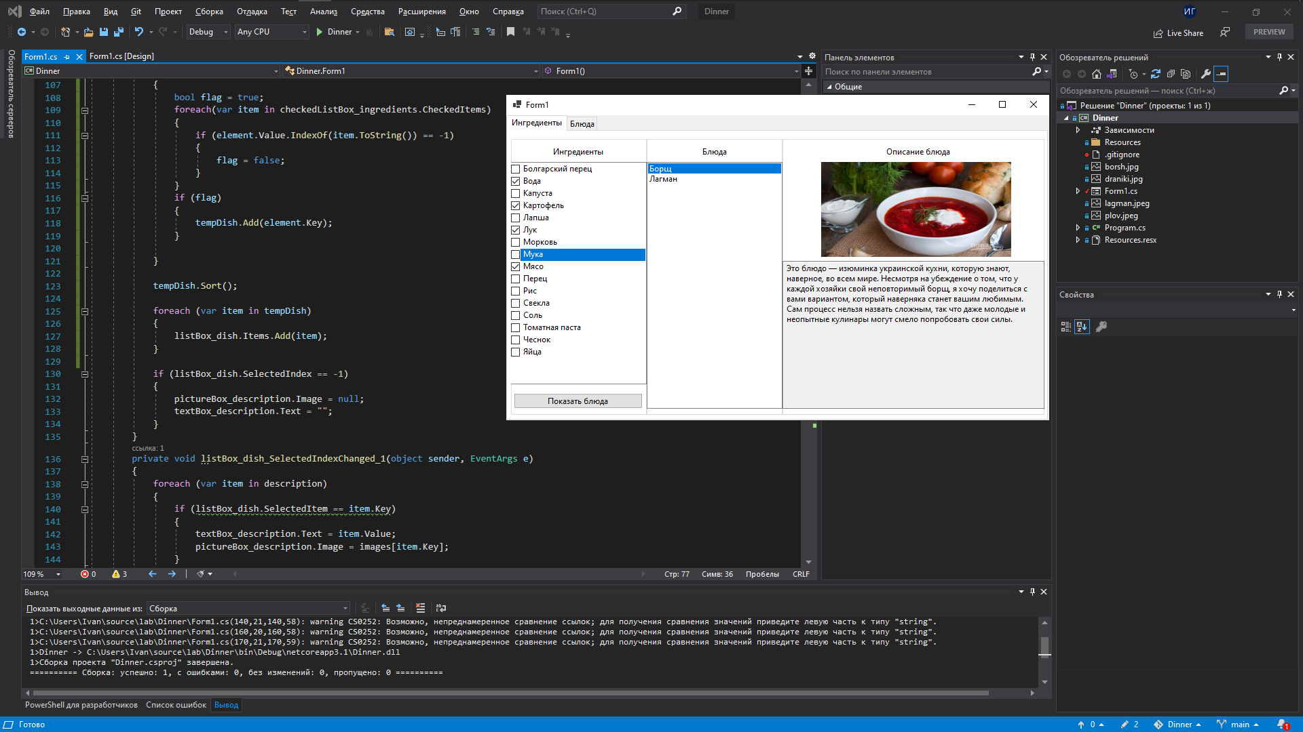

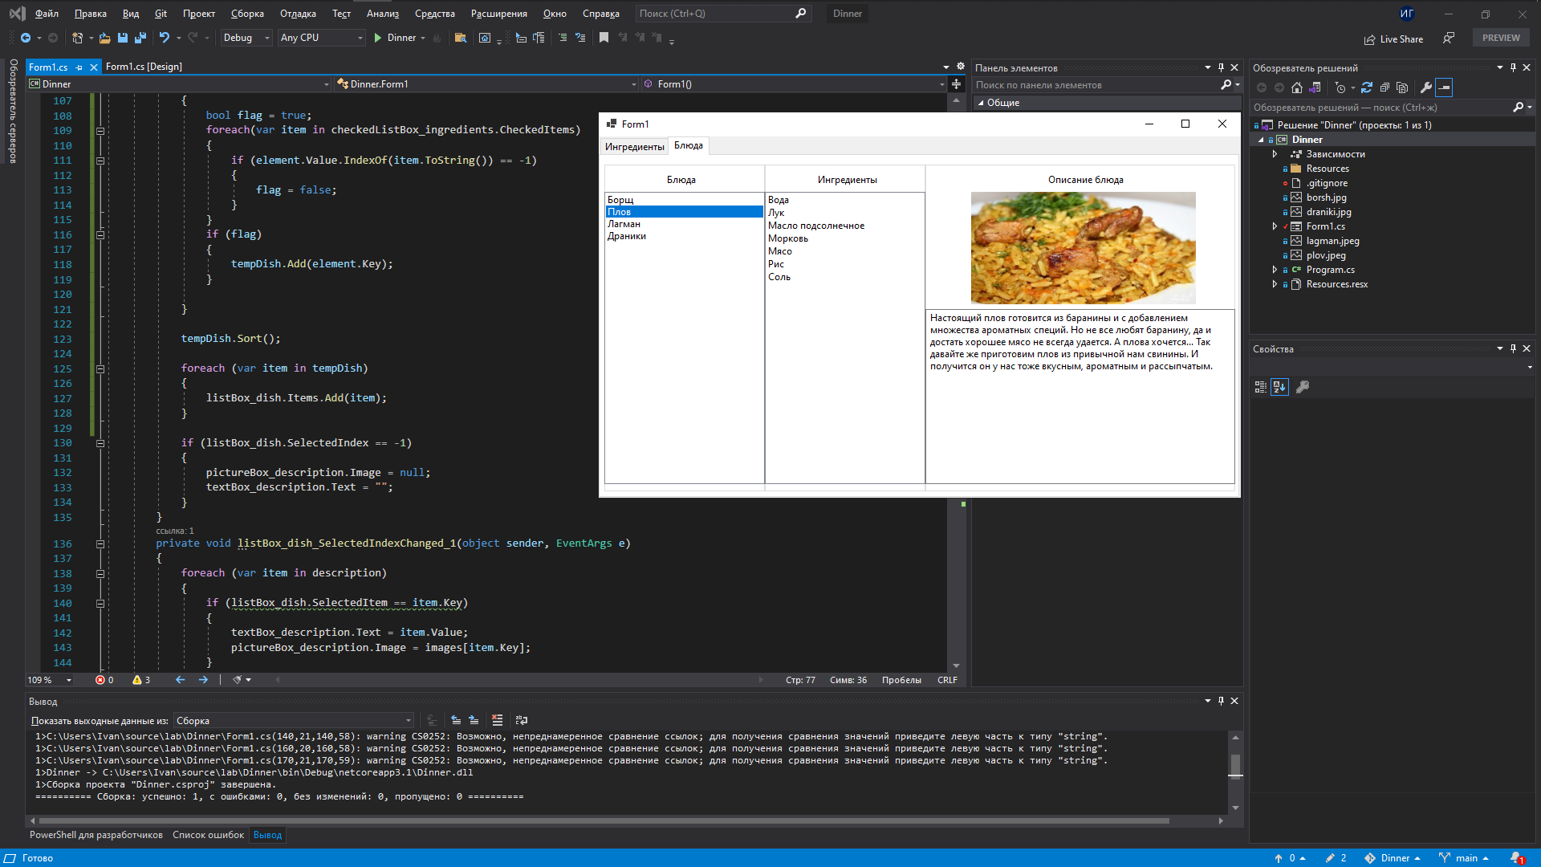

**Вывод:** Я познакомился с основами среды Visual Studio.NETи приобрёл практические навыки по созданию Windows-приложений на языке C#.